
Уважаемые родители, следует соблюдать следующие правила:
Новый год без пожара

Новогодний праздник с нетерпением ждут все.
Елка, наряженная радужными игрушками и мишурой,
сияющая огнями, дарит радость.
Но елка украшенная, легковоспламеняющимися материалами и электрическими гирляндами, она представляет реальную опасность.
Чтобы праздники не были омрачены, следует выполнять
элементарные правила по пожарной безопасности:

- Елка должна устанавливаться на устойчивом основании с таким учетом, чтобы ветви не касались стен и потолка;
- Иллюминация должна быть заводского изготовления и имеющие сертификат, на елке могут применяться гирлянды только с последовательным включением лампочек напряжением до 12 Вт, мощность лампочек не должна превышать 25 Вт. При обнаружении неисправности в иллюминации.
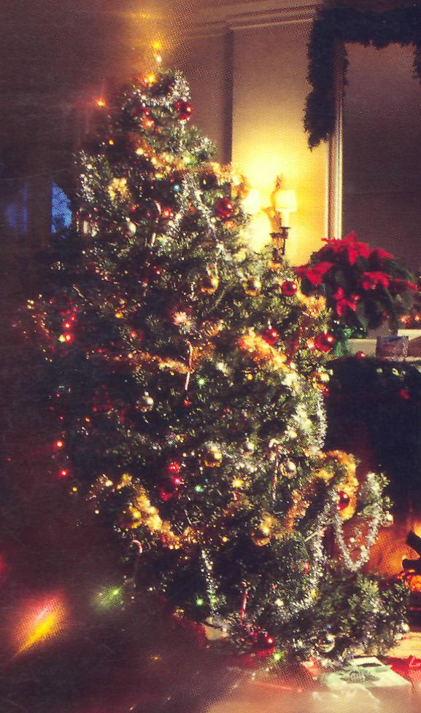
Особенно тщательно проверьте электрооборудование (оно подводит чаще всего), целостность изоляции проводов электрических гирлянд, вращающих елку устройств.

Запрещается:

- Применять свечи и хлопушки, зажигать фей верки, бенгальские огни, пиротехнические изделия, которые могут привести к пожару;
- Украшать елку целлулоидными игрушками, а также марлей и ватой, не пропитанной огнезащитным составом;
- Одевать детей в костюмы из легкогорючих материалов;

Уважаемые родители,
поздравляем вас с наступающим Новым годом!

Желаем вам провести праздник в праздничной и спокойной атмосфере.

